Manuel d’utilisation

GRAMA

Table des matières

I/ Début 3

II/ Voisins d’un nœud 4

III/ Meilleur Chemin 5

IV/ Comparer deux nœuds 5

V/ Cacher/afficher des chemins 6

VI/ Est-ce que 2 nœuds sont à 2 distances ? 7

VII/ Info 7

VIII/ Aide 7

IX/A propos 7

# I/ Début

Lors de l’exécution du test.java, cette fenêtre doit s’ouvrir :

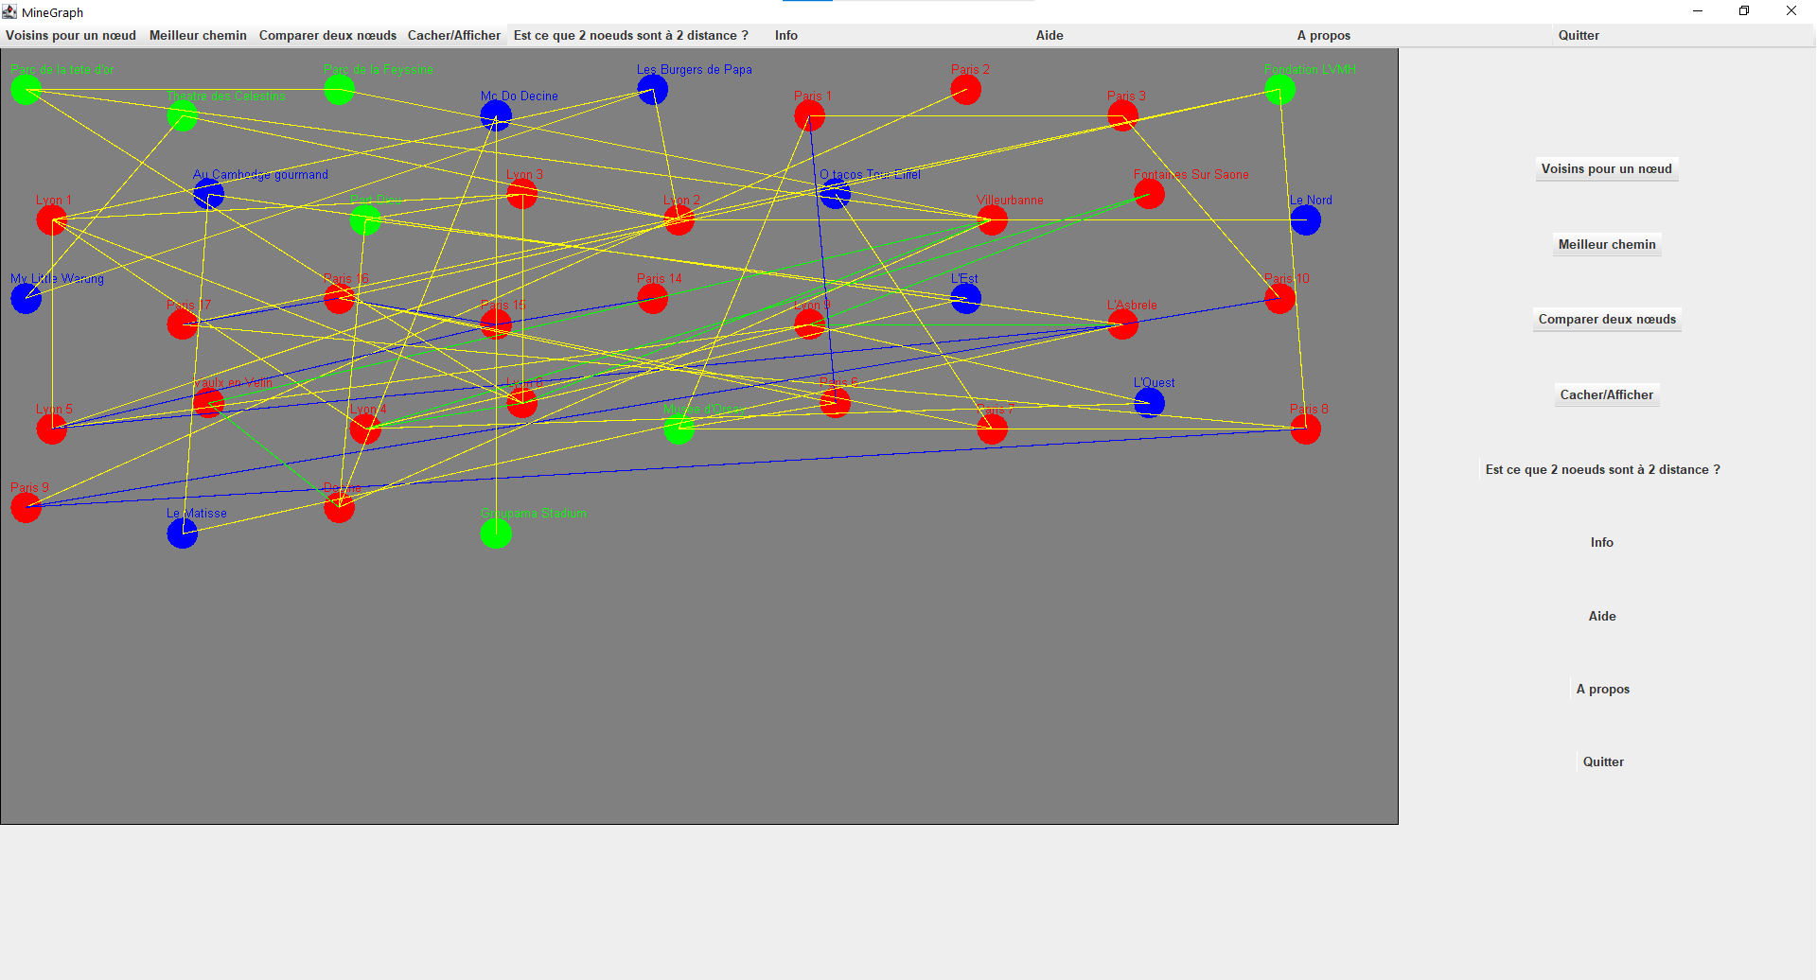

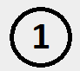L’écran se divise en 4 parties : une barre de navigation (1) au sommet qui contient exactement les mêmes informations que la zone d’action situé à droite (2), une zone d’affichage pour le graphique (3) et une zone d’affichage pour le résultat (4).

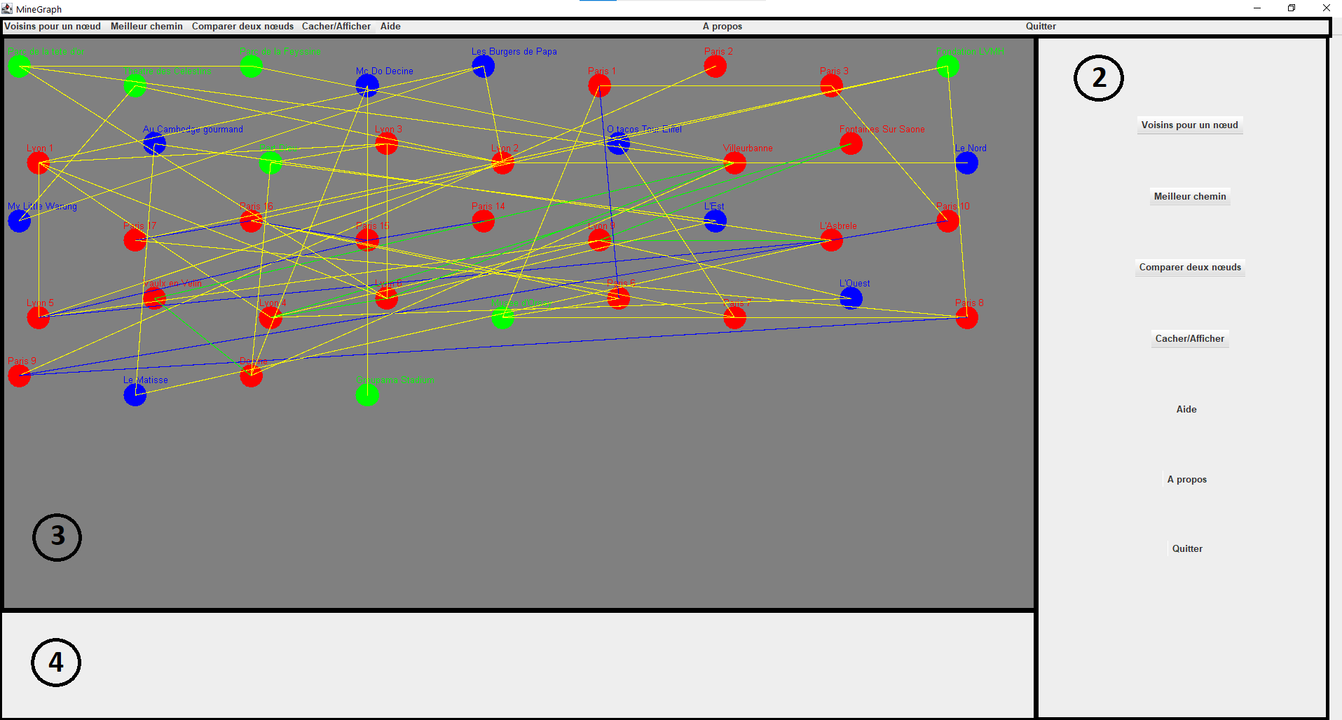



Sur le graphique, les points rouges représentent les villes, les bleu les restaurants et les verts les centres de loisirs.

Les traits jaunes représentent des départementales, les verts des nationales et le bleu des autoroutes.

# II/ Voisins d’un nœud

L’action Voisin pour un nœud permet de donner la liste de ces voisins pour une distance donnée.

Si la distance est de 1, ce sont ses voisins directs.

Lorsque la distance est supérieure à un, nous avons décidé de renvoyer la liste de ces voisins pour sa distance exacte mais également pour les distances inférieures. Par exemple, pour une liste des voisins à trois distances, on aura les voisins directs, ceux à 2 distances et ceux à trois distances.

En cliquant sur « Voir les voisins pour une distance de 1 » et « Voir les voisins pour une distance de 2 », une nouvelle fenêtre apparait, dans laquelle il faut rentre le nom exact du nœud.

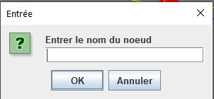

En cliquant sur « Voir les voisins pour une distance de N », il y aura aussi une autre fenêtre qui s’ouvrira et qui demandera de renseigner le nombre de distances que l’on souhaite (seuls les nombres entiers sont acceptés).

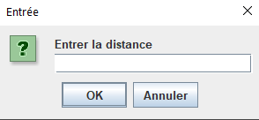

Le résultat final est retourné dans la zone d’affichage de résultat (cf. capture 2 (3)).

# III/ Meilleur Chemin

Meilleur chemin consiste à donner le chemin le plus court pour aller entre deux points, la fonction n’est pas encore implémentée.

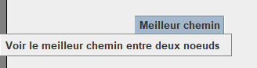

On peut cependant déjà donner un nœud de départ et un nœud d’arrivé, même si l’entièreté de la fonctionnalité de marche pas encore.

Le résultat final devra être retourné dans la zone d’affichage de résultat (cf. capture 2 (3)).

# IV/ Comparer deux nœuds

Comparer deux nœuds consiste à comparer deux nœuds en fonction d’un type définis (Ville, loisir ou restaurant), on comparera donc le nombre de fois que l’on rencontre ces types pour une distance de voisins définis.

Dans un premier temps on nous demandera de donner précisément le nom des deux nœuds.

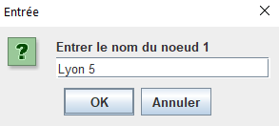 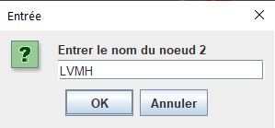

Ensuite nous devront rentrer la distance de voisins souhaité (cf. II/ Voisins d’un nœud).

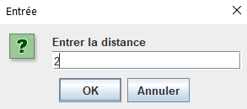

Le résultat final est retourné dans la zone d’affichage de résultat (cf. capture 2 (3)).

Exemple de réponse :



# V/ Cacher/afficher des chemins

Quand toutes les arêtes sont dessinées, le graph est difficilement lisible, c’est pourquoi on pour rendre invisible les départementales, les nationales et/ou les autoroutes. Lorsque l’on clique sur le bouton, cela change l’état d’affichage de l’élément, s’il est affiché, ça le retire de l’affichage, s’il n’est pas dessiné alors ça l’affiche.

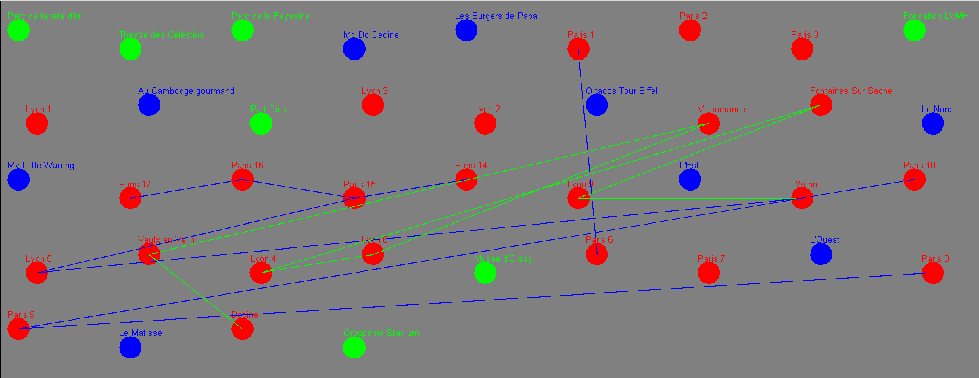

# VI/ Est-ce que 2 nœuds sont à 2 distances ?

Bouton qui nous demande de lui donner le nom de deux 2 différents et nous indique dans la zone de résultat si les deux nœuds sont a plus de 2 distances ou non.



# VII/ Info

Bouton qui nous informe sur le nombre de chaque type de nœuds et du nombre de chaque type de liens.



# VIII/ Aide

Cliquer sur aide permet d’ouvrir ce fichier.



# IX/A propos

Cliquer sur à propos permet d’ouvrir le readme, il contient quelques informations techniques ainsi que les crédits.